**东软机密**

文件编号：D05-PDT07A

概要设计说明书

版本：0.0.1

2019-03-03

东软集团股份有限公司 软件开发事业部

**(版权所有，翻版必究)**

文件修改控制

|  |  |  |  |
| --- | --- | --- | --- |
| **修改编号** | **版本** | **修改条款及内容** | **修改日期** |
| 1 | 0.0.1 | 新建 | 2019-03-03 |
| 2 | 0.0.0-1.0.1 | 文件编号由“D05-PDT080”改为“D05-PDT07A” | 2007-7-18 |
| 3 | 0.0.0-1.0.2 | 1、修改公司标识为“东软集团股份有限公司”。  2、修改文件密级标识为“东软机密”。 | 2008-8-25 |
| 4 | 0.0.0-1.1.0 | 根据公司要求，转换为OpenOffice格式 | 2009-06-17 |
|  |  |  |  |
|  |  |  |  |
|  |  |  |  |
|  |  |  |  |
|  |  |  |  |
|  |  |  |  |
|  |  |  |  |
|  |  |  |  |
|  |  |  |  |
|  |  |  |  |
|  |  |  |  |
|  |  |  |  |
|  |  |  |  |
|  |  |  |  |

**东软机密**

文件编号：项目编号PDR顺序号 第 版

分册名称： 第 册/共 册

Notify Me

概要设计报告

**(软件开发事业部)**

东软集团股份有限公司

|  |  |  |  |  |  |  |  |
| --- | --- | --- | --- | --- | --- | --- | --- |
| 总页数 |  | 正文 |  | 附录 |  | 生效日期 |  |
| 编制 |  | | | 批准 |  | | |

修改记录

|  |  |  |  |  |  |
| --- | --- | --- | --- | --- | --- |
| 版本号 | 变更控制报告  编号 | 更改条款及内容 | 更改人 | 审批人 | 更改日期 |
| 0.1 |  | 初版 | 李润哲 |  | 2019.03.03 |
|  |  |  |  |  |  |
|  |  |  |  |  |  |
|  |  |  |  |  |  |
|  |  |  |  |  |  |
|  |  |  |  |  |  |
|  |  |  |  |  |  |
|  |  |  |  |  |  |
|  |  |  |  |  |  |
|  |  |  |  |  |  |
|  |  |  |  |  |  |
|  |  |  |  |  |  |
|  |  |  |  |  |  |
|  |  |  |  |  |  |
|  |  |  |  |  |  |

目 录

1 引言 1

1.1 目的 1

1.2 背景 1

1.3 术语表 1

1.4 参考资料 1

2 概要设计决策 1

2.1 设计原则 2

2.2 设计决策 2

2.2.1 决策1 2

3 总体设计 2

3.1 软件体系结构 2

3.2 系统技术构架 2

3.3 系统运行环境 3

4 子系统设计 3

5 接口说明 3

5.1 外部接口 3

5.2 内部接口 3

6 其他说明 3

7 附件 4

# 引言

## 目的

本文档的编写目的时为了从总体设计上说明该APP项目的各项设计要点和理念，为开发人员统一项目开发细节的开发方向。

## 背景

本项目软件的设计灵感来自于Chrome插件Gloria和RSS，应用目标是帮助用户自动收集网站消息和通知，并通过聚合成Android通知的形式推送给用户，从而达到消息聚合的目的，有助于充分提高用户获取互联网信息的能力。该软件的作用范围限制在获取web网站的通知信息，并且需要APP常驻后台保持运行。

## 术语表

|  |  |  |
| --- | --- | --- |
| **词汇名称** | **词汇含义** | **备注** |
| 规则任务 | 指用户通过脚本代码自定义的网站访问和信息抓取规则。 |  |
| 消息推送 | 指APP通过一个规则任务获取到的信息。 |  |
| 分类 | 指规则任务所属的类别 |  |
| 安装规则 | 指在分享平台上复制并使用其他人分享的规则任务。 |  |
| 消息抓取系统(TaskManager, Background Worker) | 在本项目中指用于运行指定用户规则，静默访问目标网站，抓取目标信息的组件系统。 |  |
| 消息管理系统(MessageFilter) | 在本项目中指用于接受消息抓取系统返回的消息对象，并完成消息解析，判断消息是否推送的系统。 |  |
| 规则(rules) | 指用户制作的满足特定需求的网站信息抓取规则，APP将以此规则去获取用户所需的内容。 |  |
| 任务(Task) | 指APP根据用户制作的抓取规则，在规定的时间点产生的静默访问并抓取消息的过程。 |  |
| 消息(Message) | 指任务抓取到信息后回传给APP相关组件的，具有一定格式的信息。 |  |
| Notification Service | 指Android中负责处理通知栏消息推送的服务组件。 |  |

## 参考资料

[1] F. Rieke, D. Warland, R Ruyter van Steveninck, W Bialek. Spikes: Exploring the Neural Code. The MIT press. 1997. ISBN 978-0262681087.

[2] cf. Huelsenbeck, J. P., F. Ronquist, R. Nielsen and J. P. Bollback (2001) Bayesian inference of phylogeny and its impact on evolutionary biology, *Science* 294:2310-2314

[3] Rando Allikmets, Wyeth W. Wasserman, Amy Hutchinson, Philip Smallwood, Jeremy Nathans, Peter K. Rogan, Thomas D. Schneider 互联网档案馆的存档，存档日期2008-08-21., Michael Dean (1998) Organization of the ABCR gene: analysis of promoter and splice junction sequences, *Gene* 215:1, 111-122

[4] Burnham, K. P. and Anderson D. R. (2002) Model Selection and Multimodel Inference: A Practical Information-Theoretic Approach, Second Edition (Springer Science, New York) ISBN 978-0-387-95364-9.

[5] Jaynes, E. T. (1957) Information Theory and Statistical Mechanics, *Phys. Rev.* 106:620

[6] Charles H. Bennett, Ming Li, and Bin Ma (2003) Chain Letters and Evolutionary Histories, *Scientific American* 288:6, 76-81

[7] The application/rss+xml Media Type. Network Working Group. 2006-05-22 [2007-08-16].

# 概要设计决策

## 设计决策

开发语言：Java、Javascript

选用的平台：Android

组件：Material Design、bmob、Sqlite

|  |  |  |  |  |  |
| --- | --- | --- | --- | --- | --- |
| **需求名称** | **需求描述** | **输入描述** | **处理流程** | **输出结果描述** | **优先级别** |
| 用户注册 | 用户填写手机号码和密码，通过短信验证的方式完成账号注册。 | 输入手机号、昵称、密码、确认密码、短信验证码。 | APP先本地判断输入的手机号码、昵称、密码格式是否规范，然后将数据上传服务器，服务器先验证手机号、昵称是否被占用，完成后调用第三方短信服务。等待用户确认码上传后完成注册，其中任意一步出错返回不成功。 | 正确注册返回结果：显示注册成功，进入APP主页。  注册出错后返回结果：显示出错位置然后回到注册界面。 | 高 |
| 用户登录 | 用户通过填写手机号码和密码来完成登录 | 输入注册时的手机号码和对应的密码 | APP将表单上传到服务器，服务器通过数据库查找返回结果 | 正确登录返回结果：直接跳转到APP主页  登陆出错返回结果：显示错误消息并回到登陆界面 |  |
| 找回账户 | 用户点击找回账户，填写自己的手机号码，通过短信验证的方式来完成账号找回 | 输入手机号码+收到的验证码，验证成功后输出两次新密码。 | APP将上传用户的填写的手机号码并在服务器端调用短信验证服务，比对用户上传的验证码后返回验证成功并等待用户继续上传的新密码，最后将更细数据库完成账号找回 | 成功找回账号后返回结果：显示找回成功并直接跳转到APP的主页  找回失败后返回结果：显示失败原因并回到账户找回界面 |  |
| 规则制作 | 用户进入规则制作页面后，输入制作规则所必需的各项信息后，点击保存完成规则制作 | 用户需要输入规则基本的信息，包括规则名称、脚本代码、所属分类、间隔时间。用户还可以在保存前选择测试该规则 | APP本地验证规则的部分信息是否符合规范后，待用户点击保存后将该规则上传至服务器数据库  如果用户选择测试规则，测APP立即进行一次信息抓取并绕过过滤器直接将抓取到的结果显示到子页面上 | 成功编写规则后返回成功信息  失败后显示失败信息 |  |
| 激活规则 | 用户进入分组页面后，选择某一项规则，点击其开关按钮实现规则的激活与关闭 | 用户需要找到一项规则并点击开关按钮 | APP将根据用户的选择加入、删除所选择任务在task队列中的实例 | 成功后无特殊显示  失败后显示失败信息 |  |
| 编辑规则 | 用户选择某项规则，点击编辑按钮进入规则编辑界面，完成规则信息修改后点击保存或取消按钮实现规则的修改或undo | 用户需要选择目标规则点击编辑后输入相应的修改信息 | APP在用户点击保存后将规则内容替换，并上传指服务器，点击取消后则不报保存 | 成功后直接返回上一个界面  失败则显示失败信息并返回编辑界面 |  |
| 编辑分组 | 用户点击分组编辑按钮进入分组编辑界面，通过点击分组标签选择删除、修改分组，通过点击添加按钮添加新分组 | 用户需要选择分则并选择是修改、删除还是添加分组 | APP在用户完成分组编辑并点击保存后将新的分组信息上传至服务器，同时修改本地内存信息 | 成功后直接返回上一个页面  失败则返回失败信息并返回到分组编辑页面 |  |

# 总体设计

## 软件体系结构

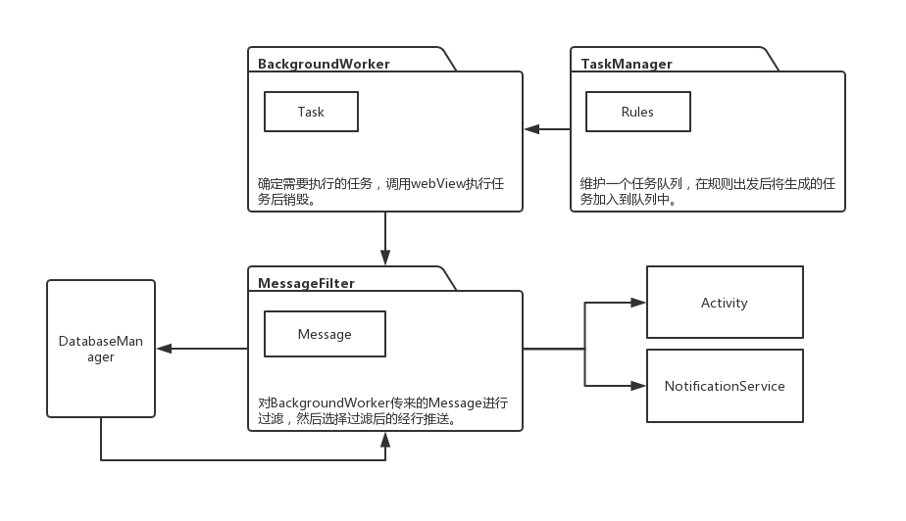

## 系统技术构架

技术路线：标准Android开发流程，运用谷歌提供的webView相关的API完成核心信息抓取功能，基于生产者/消费者模式来实现信息抓取系统和消息管理系统的通信。

使用的云平台为bmob，使用的本地数据库为Sqlite，使用的UI界面开发方案为谷歌公司提供的Material Design。

## 系统运行环境

本系统所需的运行环境为Android4.0以上版本。

# 子系统设计

## 登录系统

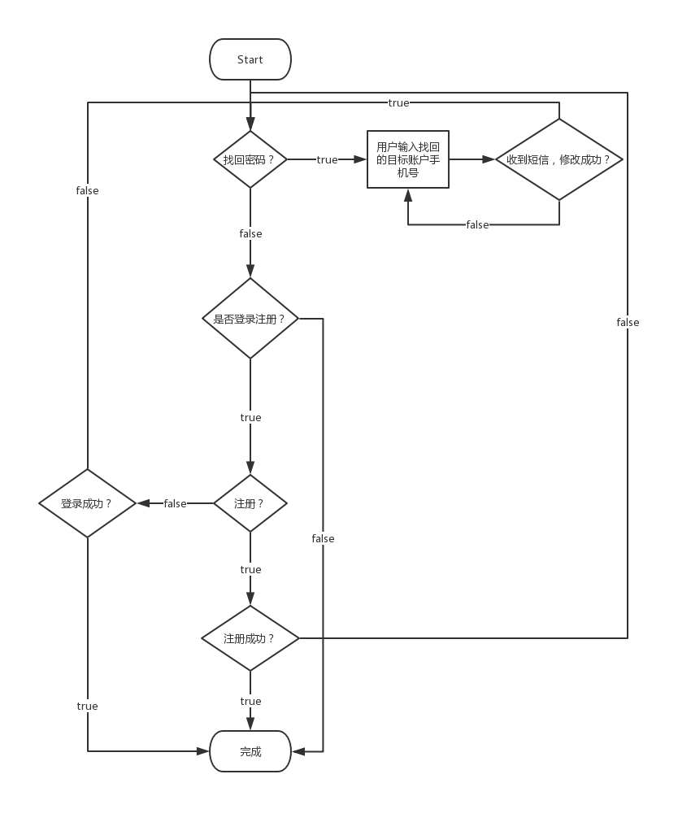

## 规则编辑系统

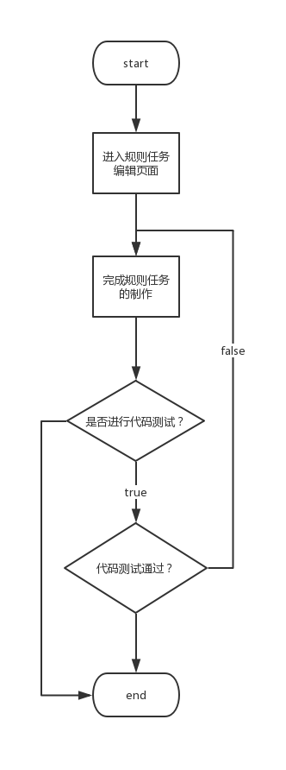

## 信息抓取系统

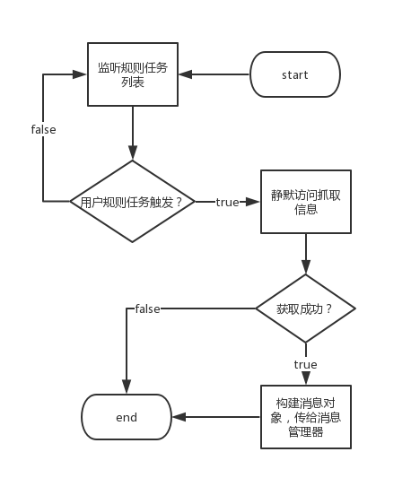

## 消息管理系统

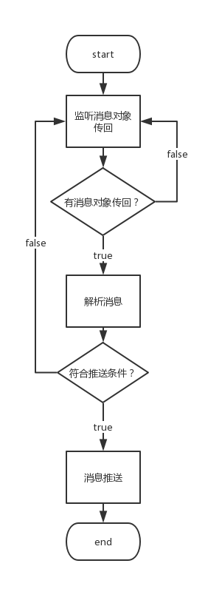

## 分享平台系统

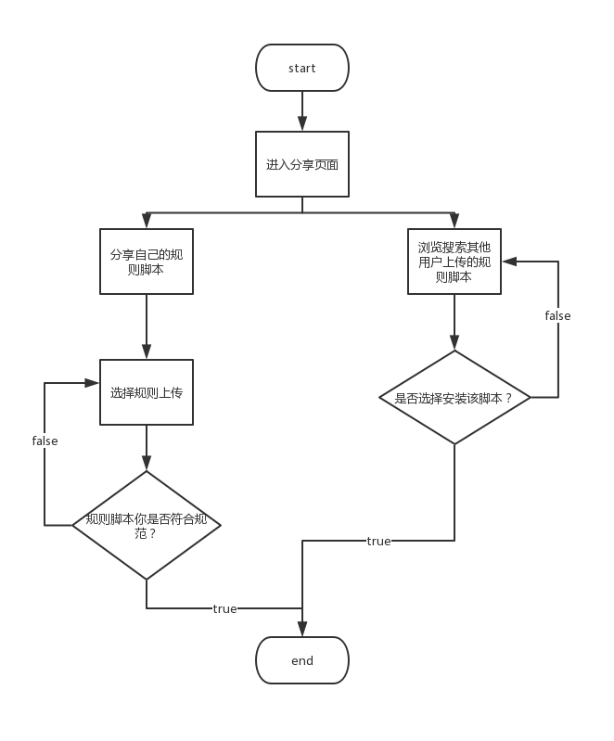

本节按照软件体系结构中子系统的层次结构来说明系统的整体分解情况，包括该子系统的名称、简要说明以及该子系统中所有关键的类及类图。

如果采用Rose模版，概要设计保存在$ProjectModel\Logical View\PD目录下。

# 接口说明

列举系统中所有的外部接口和关键的内部接口。

## 外部接口

## 内部接口

# 其他说明

对任何其他问题的说明。

# 附件